8-Г клас
- Українська мова
1.Повторити такі теми:
-Види односкладних речень ( у підручнику ст. 62-63; ст.66; ст.70; ст. 76; ст.80);
-Однорідні члени речення (у підручнику ст. 90-91; ст. 94);
-Узагальнювальні слова у реченнях. Розділові знаки при них (у підручнику ст. 100);
-Звертання та вставні слова. Розділові знаки при них(у підручнику ст. 104-205; ст. 110-114);
По цих темах буде контрольна робота!
2.Прочитайте правило на ст. 120 та спробуйте відшукати відокремлені члени речення у Впр. 2 на ст. 121.
- Українська література
1.Прочитати оповідання «Ніч перед боєм»(ст. 135-141)
Посилання, які варто переглянути: https://www.youtube.com/watch?v=LWrA6F87Cwo, https://www.youtube.com/watch?v=Qo0kIxOFzXM)
2.Прочитати твір «Шпага Славка Беркути» у підручнику на ст. 143 – 175
- Англійська мова
SB pp 12-13
Таблиця неправильних дієслів.
Проектна робота: «Мій улюблений одяг» або «Стилі одягу»
- Зарубіжна література
М. Сервантес «Дон Кіхот»- прочитати 1 розділ і проаналізувати головного героя
- Німецька мова
с.125-140
- Алгебра
Частина 1. Опрацювати відповідні параграфи та задачі з тем «Формула коренів квадратного рівняння», «Теорема Вієта»
Частина 2. Розв’язування квадратних рівнянь. Розв’язування рівнянь, що зводяться до квадратних.
- Геометрія
Частина 1. Опрацювати відповідні параграфи та задачі з тем «Вписані та описані многокутники», «Формули площі трикутників»
Частина 2. Площі многокутників
- Біологія
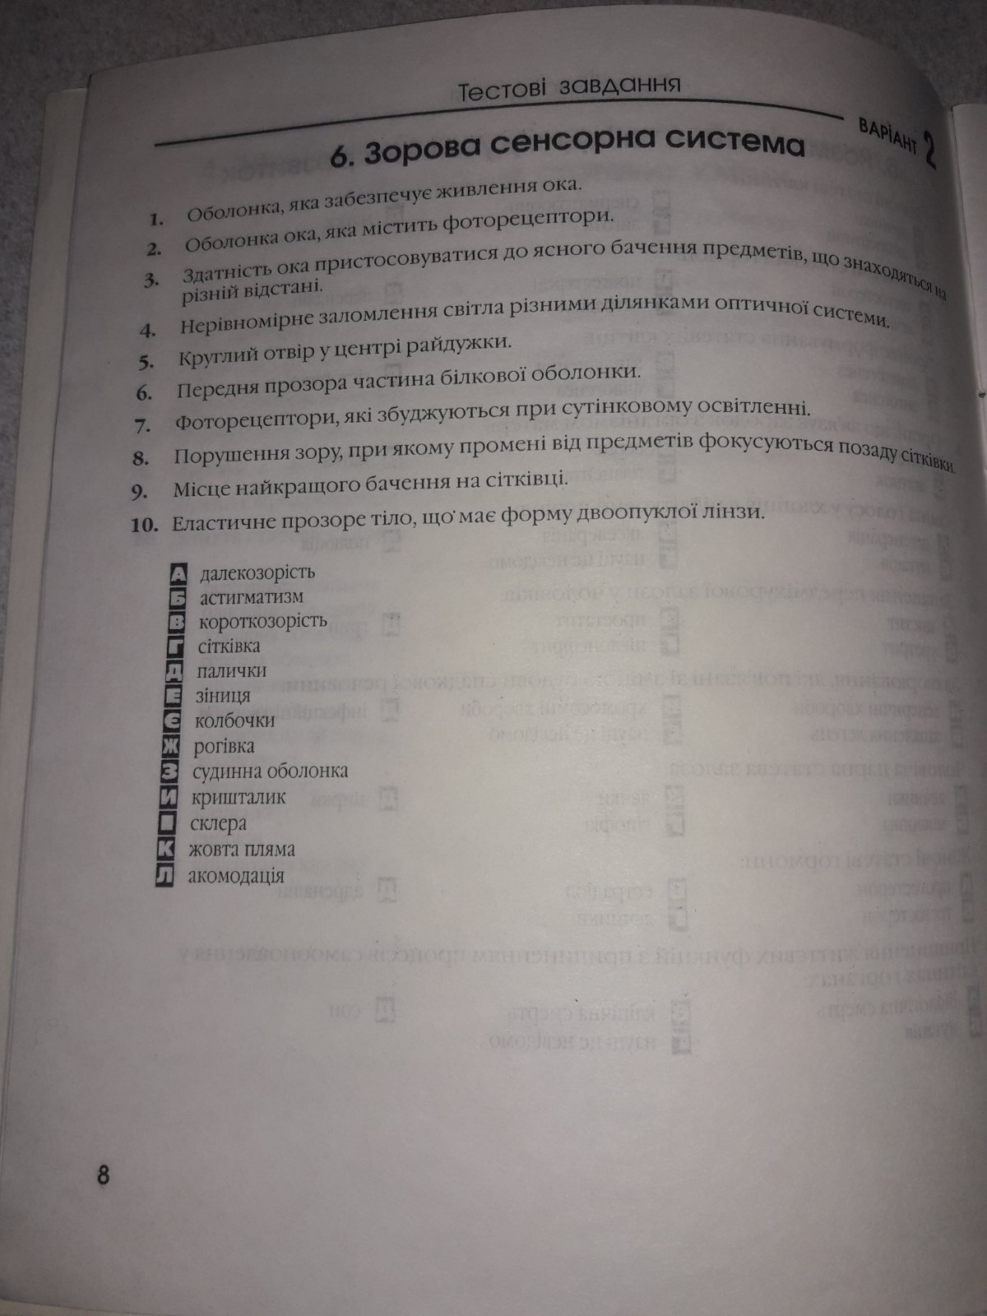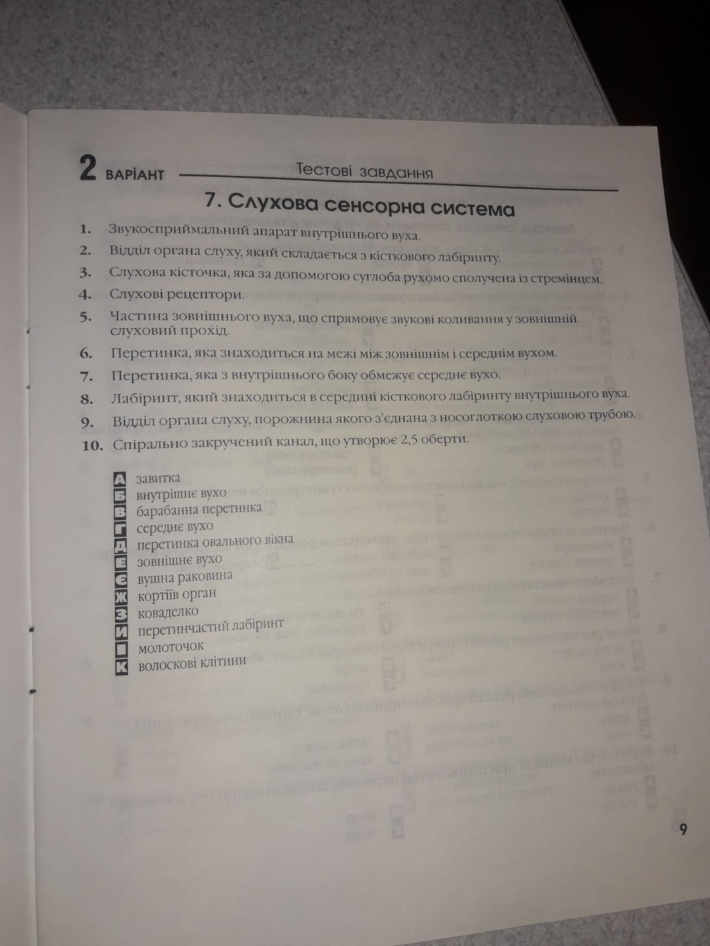
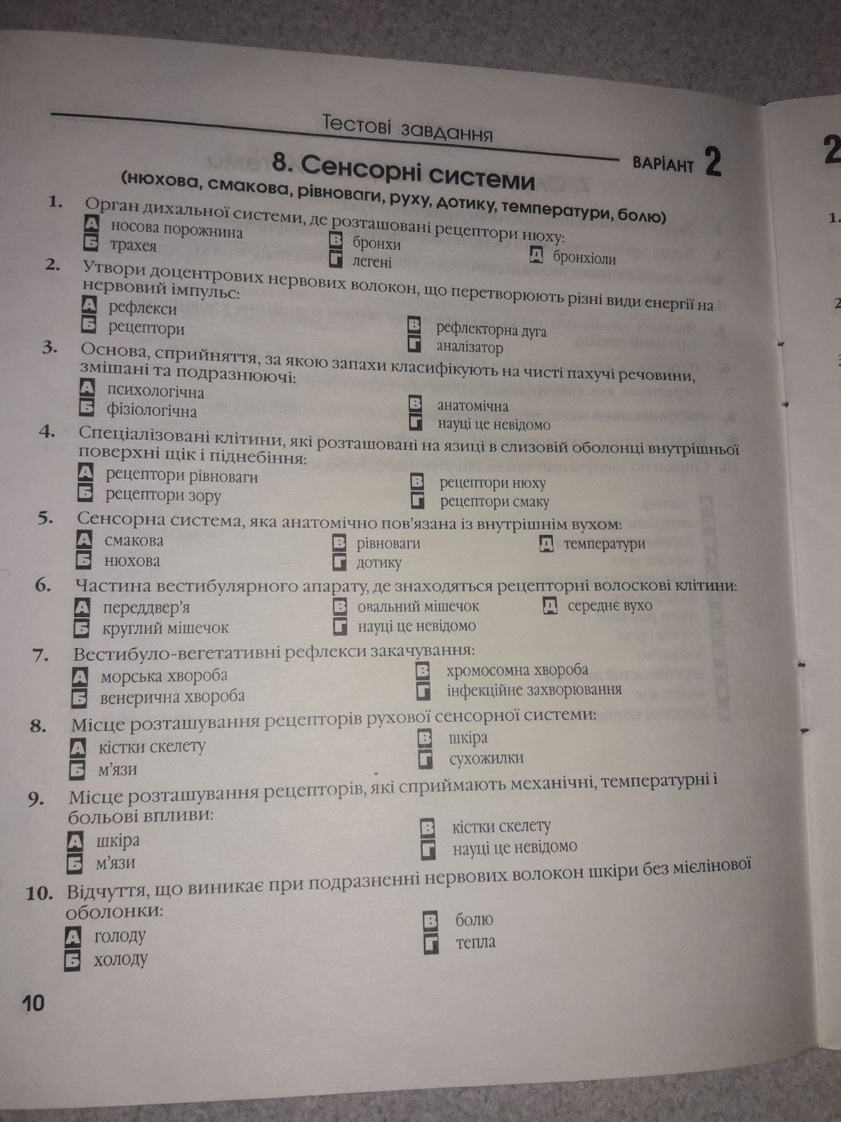
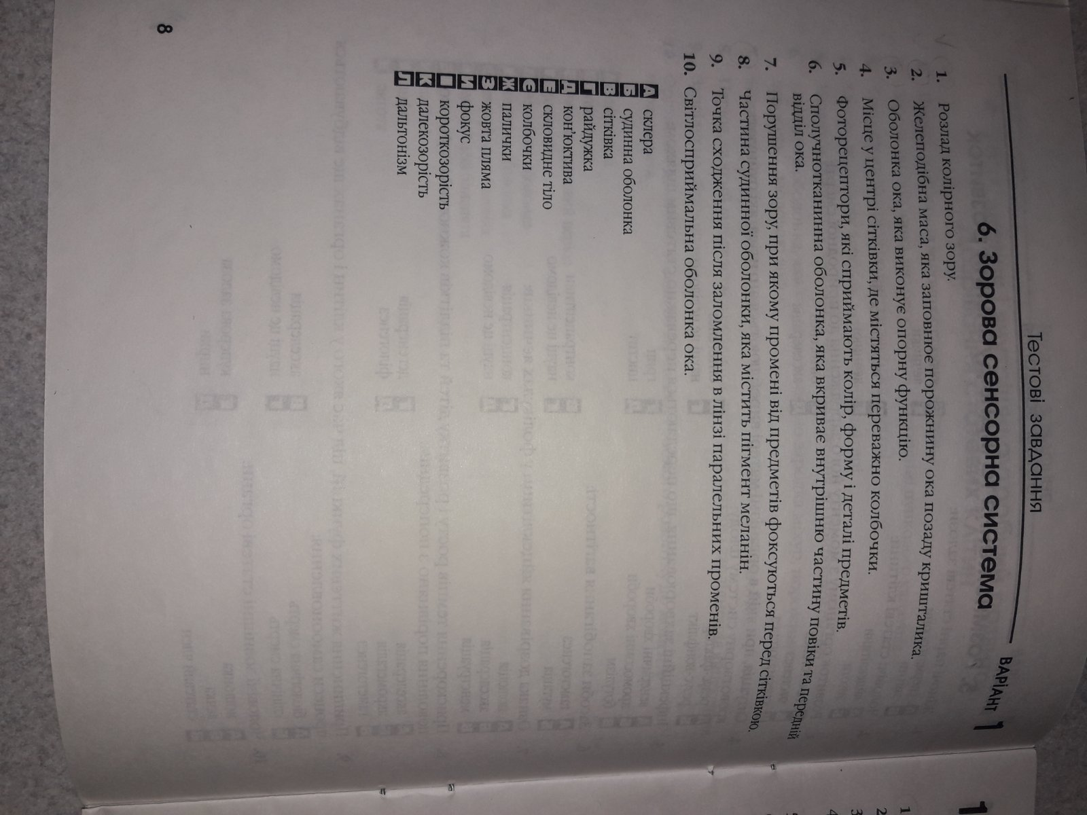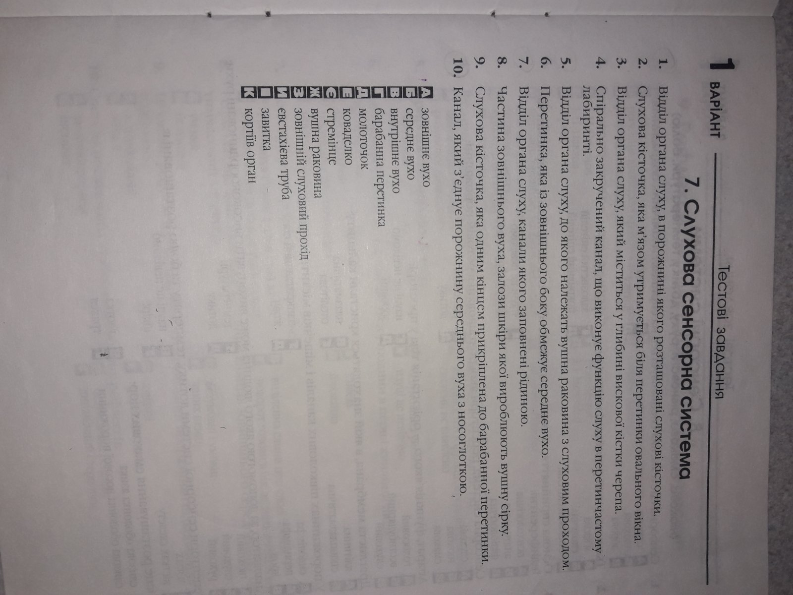
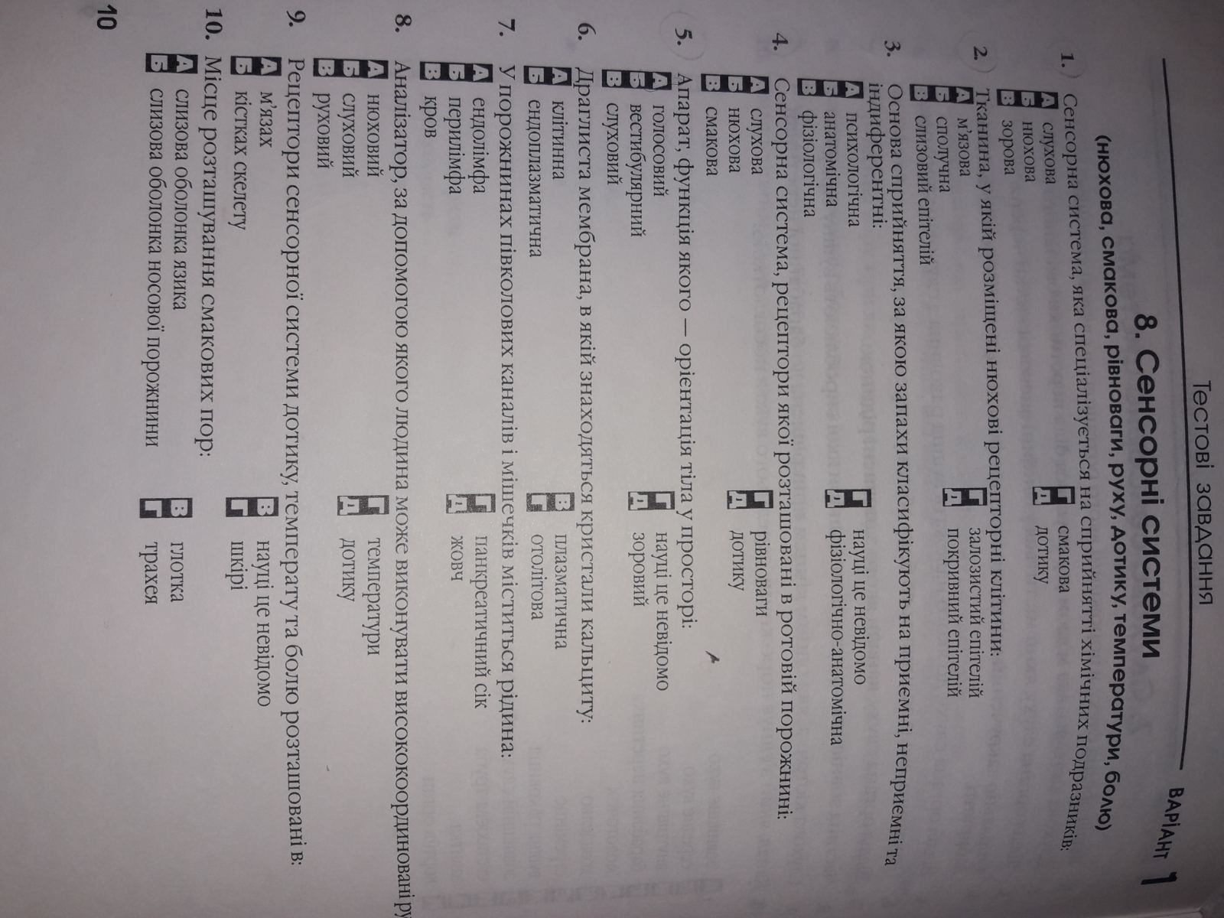

- Географія
Завдання 1. Тема: "Природно заповідний фонд України. Моніторинг навколишнього середовища.Заходи, щодо раціонального природокористування".
Параграф: 47-48
Виконати практичну роботу в зошиті (завдання на фотографії), користуватися картою в атласі сторінка 35 .Перегляд презентації
Завдання 2. Написати на подвійному листку контрольну роботу на тему "Ґрунти.Рослинніст.Тваринний світ.Ландшафти України.Природокористування".
1варіант-пишуть учні які сидять в першому ряду від вікна;
2варіант-середній ряд;
3варіант-ряд від дверей.
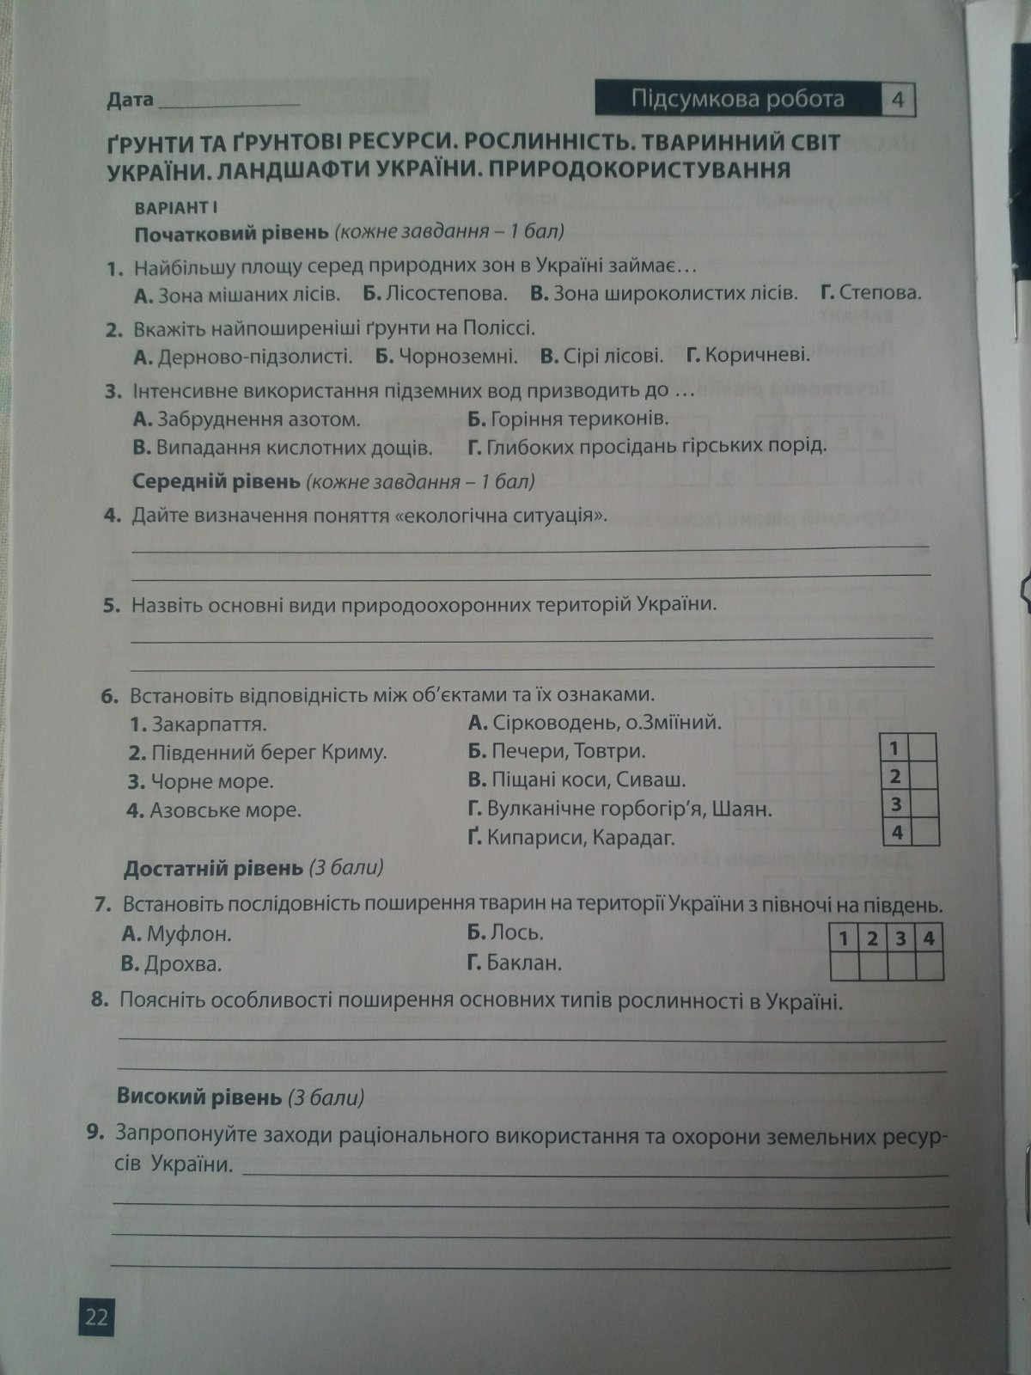
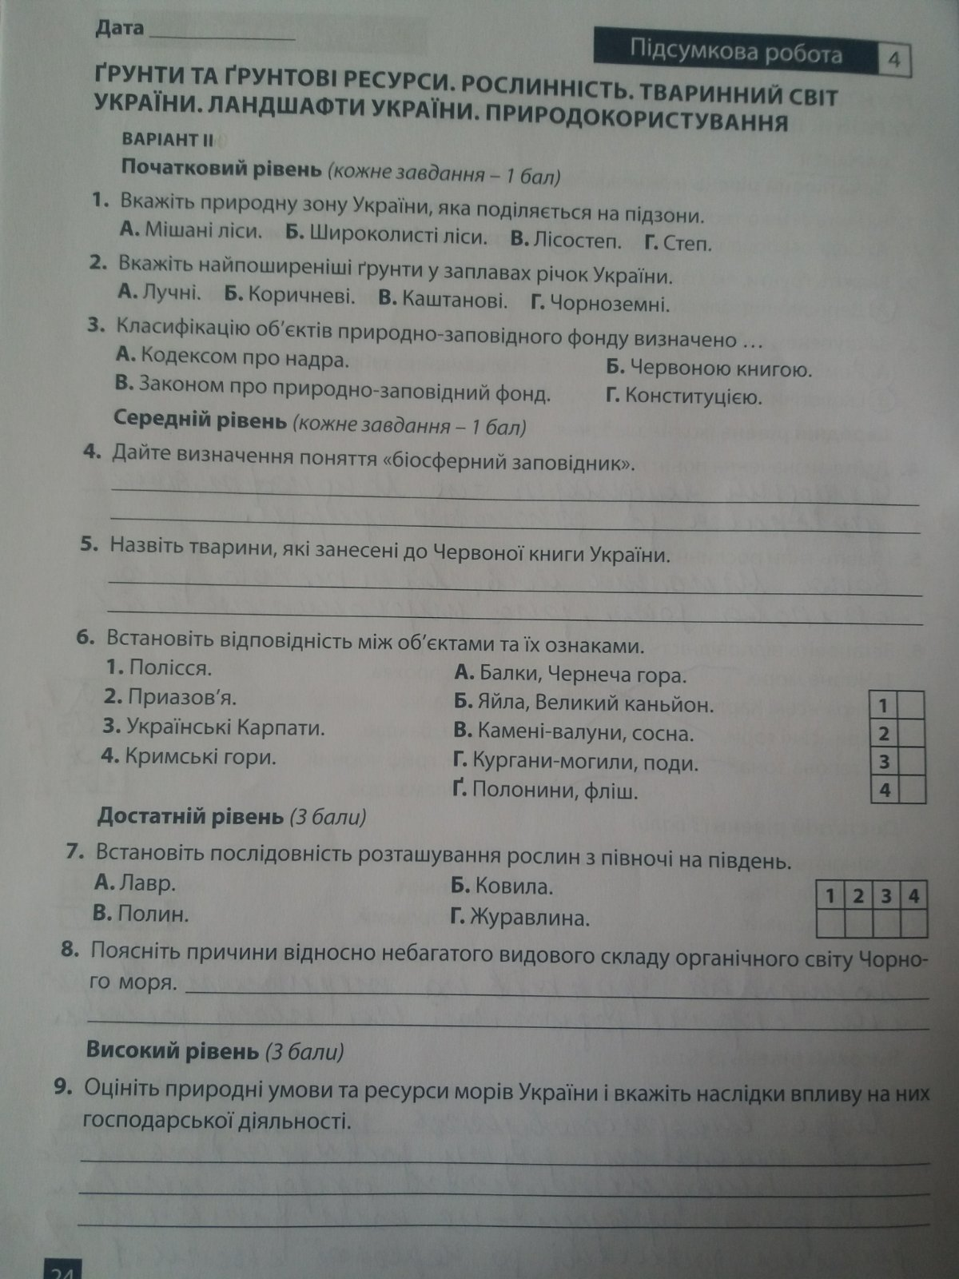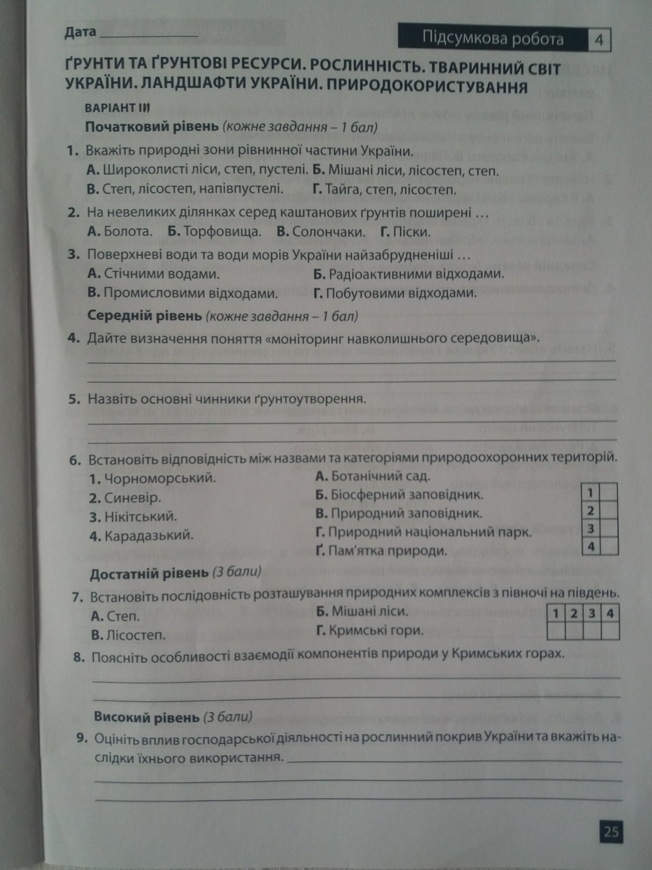

- Фізика
Повторити пар.25 до 30. Вивчити пар.31 і 32.Зробити конспект. Вправи 31 4 і 5 . Вправа 32 2 і 5 .
- Хімія
Параграф 9-10, ст. 56 впр. 66-68
Параграф 11, ст. 62 впр. 71-72
Параграф 12, ст. 65 впр. 76-77
- Історія України
Параграфи 31-32
- Всесвітня історія
Параграф 22
- Інформатика
Робота над проектом
- Основи здоров’я
Тема: "Екологічна безпека. Забруднення питної води." (параграф 21; робочий зошит ст. 49-50)
- Трудове навчання
Для хлопців: пар.13.14;
для дівчат: «Писанка». Виготовлення декоративного яйця в любій доступній техніці виконання.
- Мистецтво
- Фізична культура
Вправи на розвиток загально-фізичної підготовки.
- Християнська етика
Цінність подружнього життя
https://www.youtube.com/watch?v=b09M6hosBZE

Наступні завдання будуть розміщені на веб-сервісі Google Classroom у відповідних курсах.

